 pollo di Kung Pao

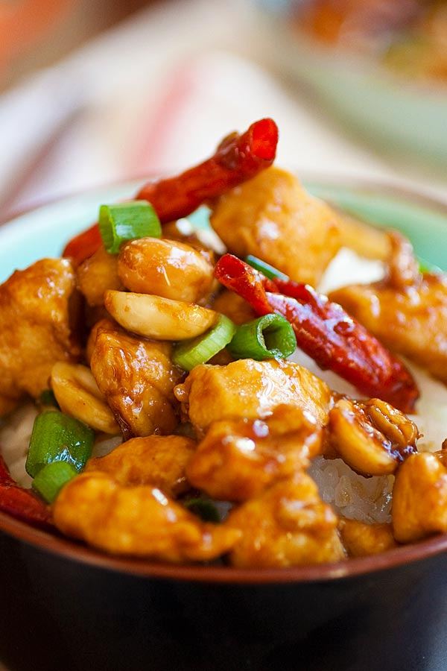**INGREDIENTI per 4 persone**

* 1 petto di pollo
* 3 cucchiai di arachidi tostate
* 6-8 peperoncini rossi essiccati tagliati a metà
* 3 cucchiai di olio
* 5 fette di zenzero fresco sbucciato
* 2 spicchi d' aglio affettati in diagonale
* 1 cipollotto fresco (solo la parte verde tagliata in obliquo)

**marinata:**

* 1 cucchiaio di amido di mais
* 2 cucchiaini di salsa di soia
* 1 cucchiaio di vino cinese di riso (in sostituzione vino bianco secco o gin)
* 1 cucchiaino di olio

**Salsa:**

* 2 cucchiai di salsa di soia
* 1 cucchiaino di zucchero
* 1/4 cucchiaino di aceto di vino rosso
* 2 cucchiai di acqua
* 1 cucchiaino di amido di mais

**PREPARAZIONE**

Tagliare la carne di pollo a cubetti e marinare con gli ingredienti della marinatura per 30 minuti.

Mescolare gli ingredienti per la salsa in una piccola ciotola e mettere da parte.

Riscaldare una wok con un cucchiaio di olio e saltare in padella il pollo marinato fino a quando non si cuoce per circa 2/3. Togliere dalla wok e mettere da parte. Pulire il wok e aggiungere i restanti 2 cucchiai di olio e aspettare che sia ben caldo. Aggiungere le fette di zenzero e l’aglio, far rosolare circa trenta secondi e poi aggiungere i peperoncini rossi secchi.

Quindi aggiungere la carne di pollo. Mescolare velocemente veloce prima di aggiungere le noccioline tostate. Aggiungere la salsa e mescolare continuamente fino a quando la carne di pollo è ben amalgamata con la salsa stessa. Aggiungere il cipollotto, saltare nella wok ancora per 30 secondi e togliere dal fuoco. Può essere servito con riso al vapore.